PAŹDZIERNIK

KONKURS 1/6
ZADANIE 1
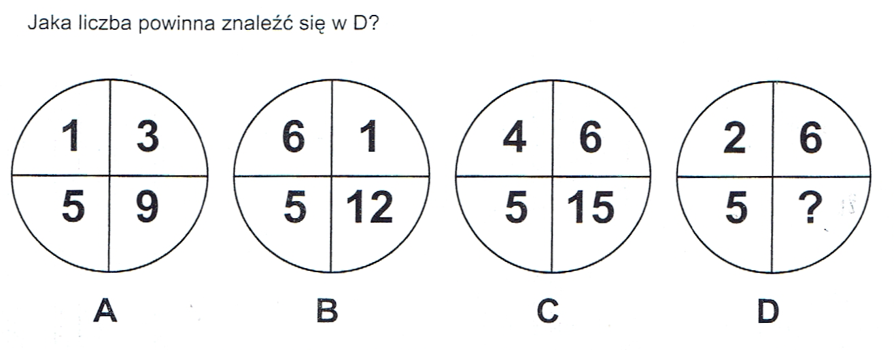
ZADANIE 2
Co ma trzy ramiona, a chodzi bez stóp ?

ZADANIE 3
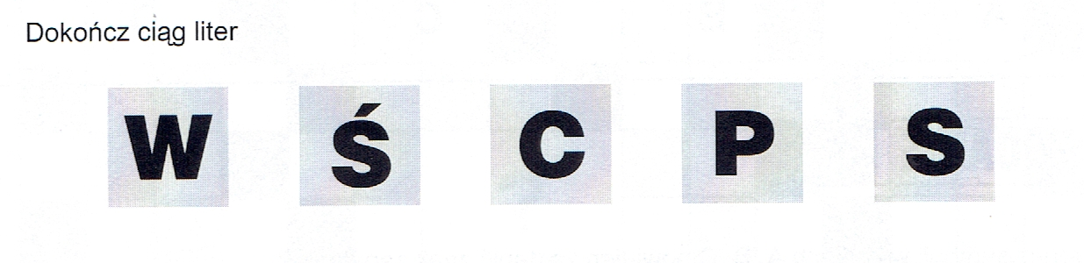
ZADANIE 4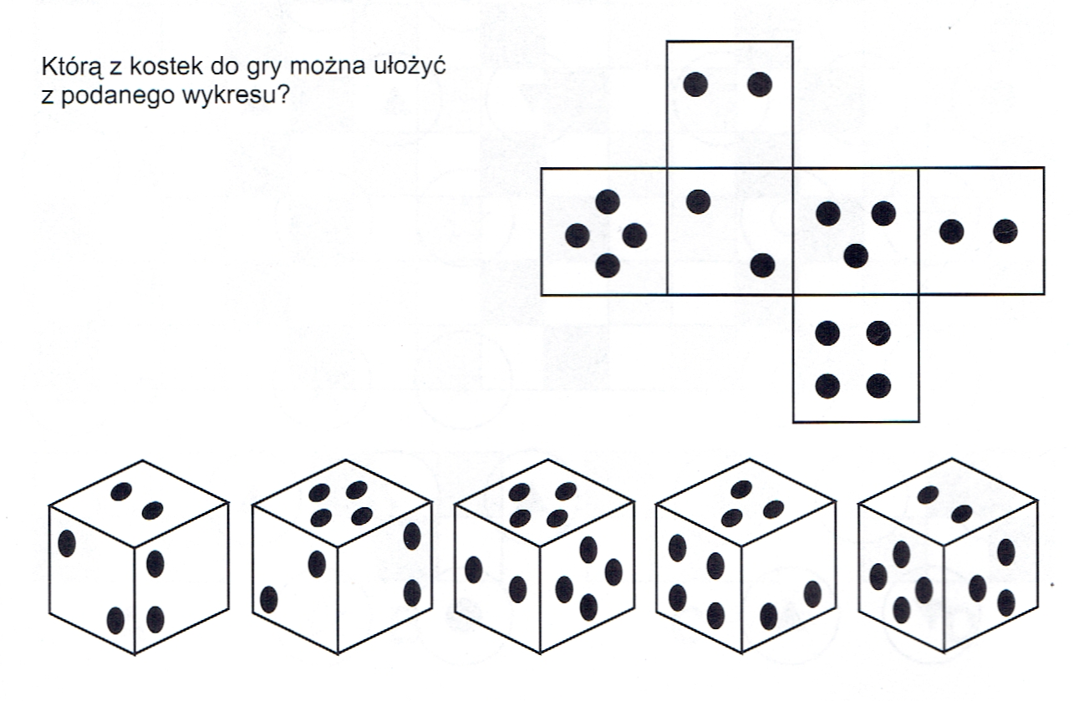

REGULAMIN MINI KONKURSU:

- Termin oddania rozwiązań 11 październik 2019 tj. piątek u swoich nauczycieli matematyki.
- Rozwiązania należy podpisać imieniem i nazwiskiem oraz nazwą klasy.
- Rozwiązania proszę odpowiednio zabezpieczyć (koszulka, koperta itp.)
- Uczestnik otrzymuje punkty za każde poprawnie rozwiązane zadanie.
- Punkty będą sumowane przez cały okres trwania konkursu. Ostateczne wyniki będą podane w maju/czerwcu .
- Przystąpienie do konkursu jest równoznaczne z akceptacją regulaminu przez uczestnika. Szczegółowy regulamin dostępny na stronie internetowej w zakładce ,,Szkolny konkurs matematyczny"

